Scénario CODEL JEE

**Etape 1** : rentrer le login/mdp = root/root une fois à l'écran d'accueil, clear console.

**Etape 2 :** Création d'un contact :

On clique sur le bouton créer contact -> Des champs sont déjà rempli (Prénom, Nom, Email, Rue, Ville, Zip, Pays, Téléphone, Type de téléphone, Groupe) -> ***Cela permet de valider Spring DI***

|  |  |
| --- | --- |
|  |  |

***Validation Spring DI***

**Etape 3 :** Envoyer le contact

->Changer le nom vers AxelContact

***On ajoute plusieurs numéros au contact ainsi que plusieurs groupes.***

|  |  |
| --- | --- |
|  |  |

On clique sur le bouton "Envoyer" du formulaire de contact. Le contact est enregistré dans la base. **Plusieurs validations entre en jeu :**

* ***AOP Aspect*** avec **before et after** sur le createContact de la classe services.ContactService
* ***AOP Aspect*** avec **around** sur le createPhoneNumber de la classe services.PhoneNumberService
* Ajout d'un contact dans la base **(CRUD CREATE ET ASSOCIATION)**

***Validation aspect :***

|  |  |
| --- | --- |
|  | AOP Aspect Before |
|  | AOP Aspect After |
|  | AOP Aspect Arround |

|  |  |
| --- | --- |
|  |  |
|  |  |
|  |  |

***Validation contact dans la base (CREATE du CRUD):***

|  |  |
| --- | --- |
|  | Entreprise n'est pas afficher car elle est vide. Notre contact n'était pas une entreprise.  Note : ATTENTION affichage décalé. |

***Etape 4*** : Validation d'un contact entreprise

On clique sur le bouton créer contact -> Des champs sont déjà rempli (Prénom, Nom, Email, Rue, Ville, Zip, Pays, Téléphone, Type de téléphone, Groupe)

-> On change **le champs Prénom vers "AxelEntreprise"**

-> On ajoute le **champs "SIRET" avec une valeur entière**

-> On **ajoute un numéro supplémentaire**

-> On **choisit un groupe qui existe déjà**

**EXEMPLE :**

|  |  |
| --- | --- |
|  | **On rajoute le siret 1111111111** |
|  | **On change le numéro proposé par 0700000000**  **On ajoute un téléphone 0700000001 et on ajoute bureau** |
|  | **On ajoute un autre groupe déjà existant** |

***Validation contact dans la base (create du CRUD) ET DE l'HERITAGE***

|  |  |
| --- | --- |
|  | Entreprise et contact fonctionne.  La table entreprise possède une liaison entre ID_CONTACT et ID_LIAISON_CONTACT.  Le numéro de siret est correct. |

***-> Fin de validation des associations.***

***Etape 5*** : Liste des contacts

On clique sur le bouton "lire les contacts", on obtient :

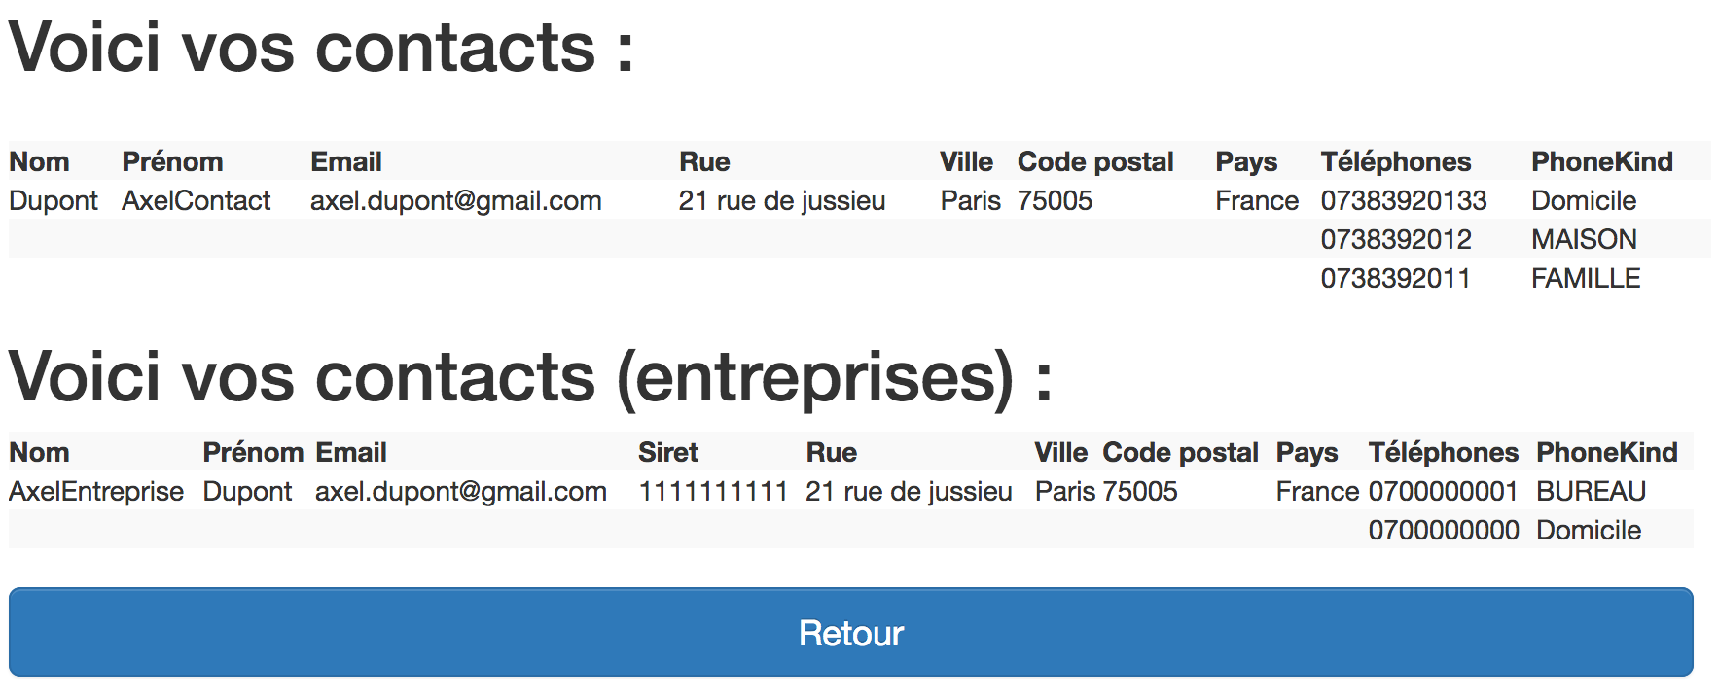

***Etape 6 :*** On ajoute un contact dont le prénom est "AxelBis" sans changer rien d'autre et on clique sur envoyer.

***Etape 7 :*** On clique sur le bouton "lire les contacts", on obtient :

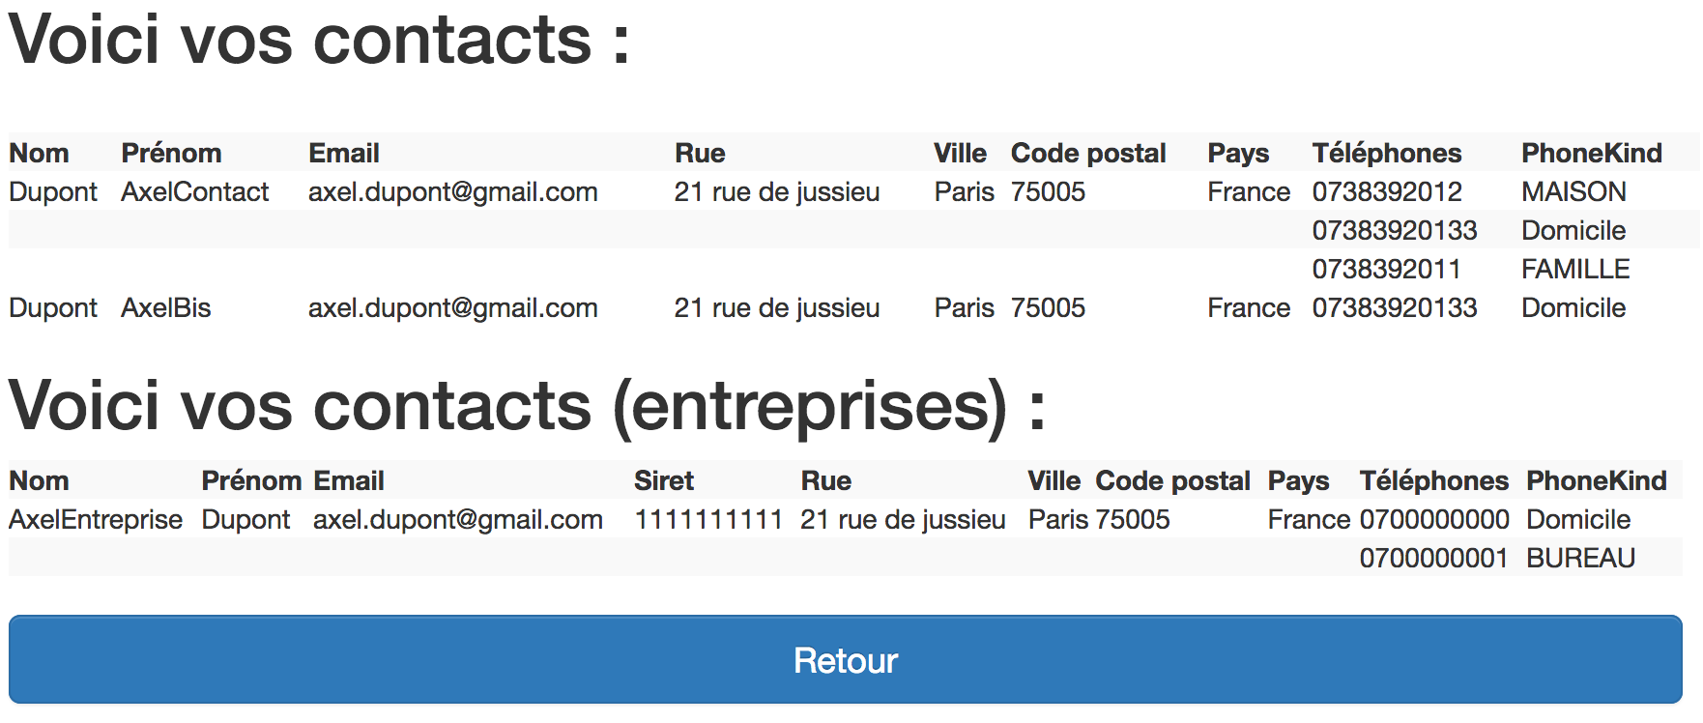

***-> Validation fonction READ du CRUD***

***Etape 8*** : Mise à jour du contact AxelContact et fonction "RECHERCHE" :

-> On clique sur "modifier contact" et dans le champ de recherche **on tape "axel".**

On obtient :

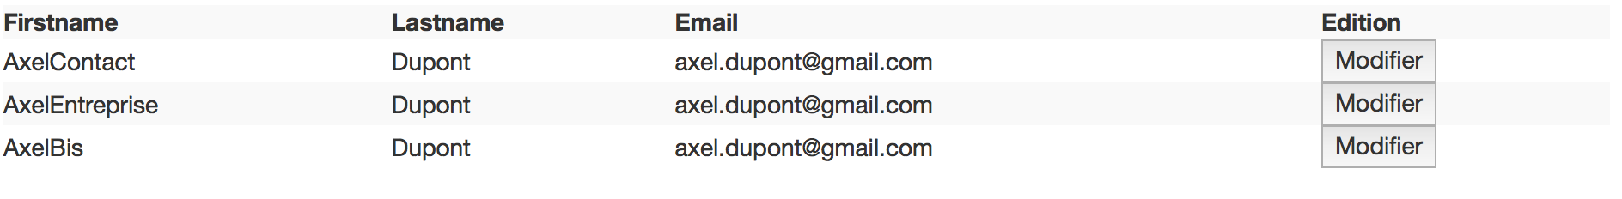

-> On modifie notre recherche et **on tape "axelcontact"**

On obtient :

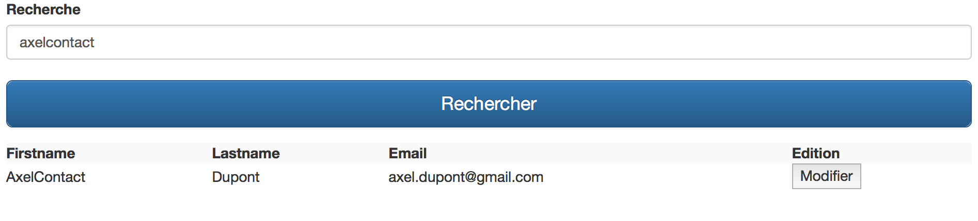

***Validation RECHERCHE DU CRUD***

1. On clique sur "modifier" l'ensemble des champs sont rechargé dans une page ressemble à CreateContact.
2. On rajoute "Mdy" aux champs "Prénom,Nom,Email,Rue,Ville" on change les numéros de téléphones, on change le nom d'un groupe vers MDY.
3. On clique sur "Envoyer"
4. On clique sur "lire les contacts"

On obtient :

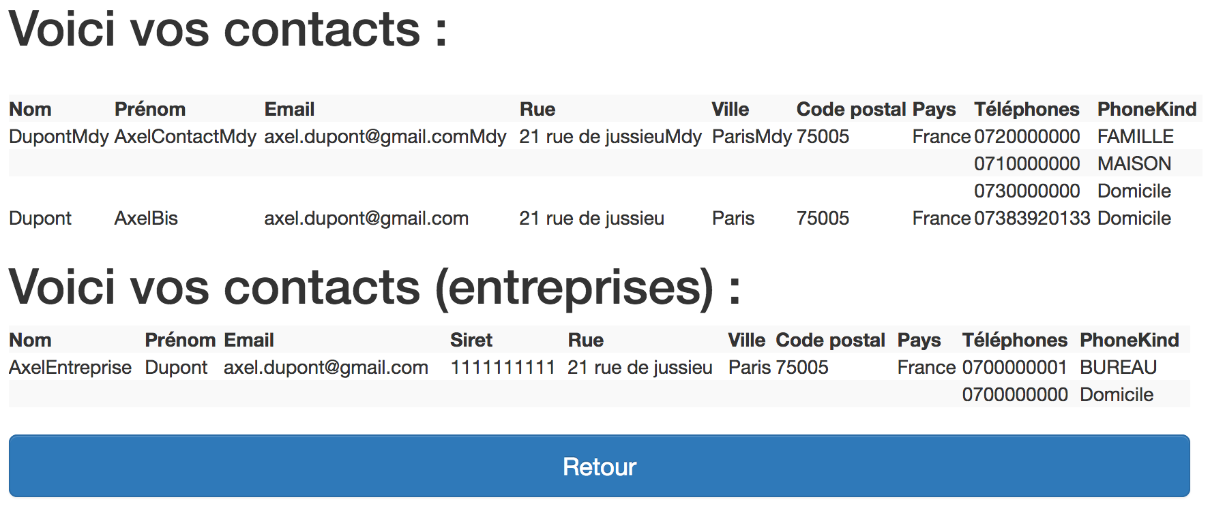

On clique sur retour.

***Validation UPDATE DU CRUD***

***Etape 9 :*** Suppression de AxelContactMdy :

1. On clique sur "supprimer contact"
2. On recherche "AxelContactMdy"

On obtient :

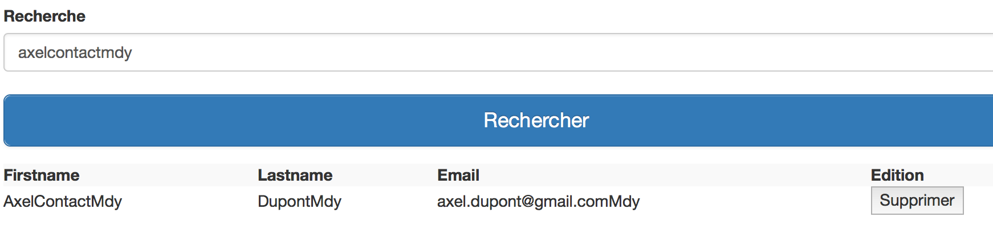

On clique sur "supprimer"

->On retourne sur "lire les contacts"

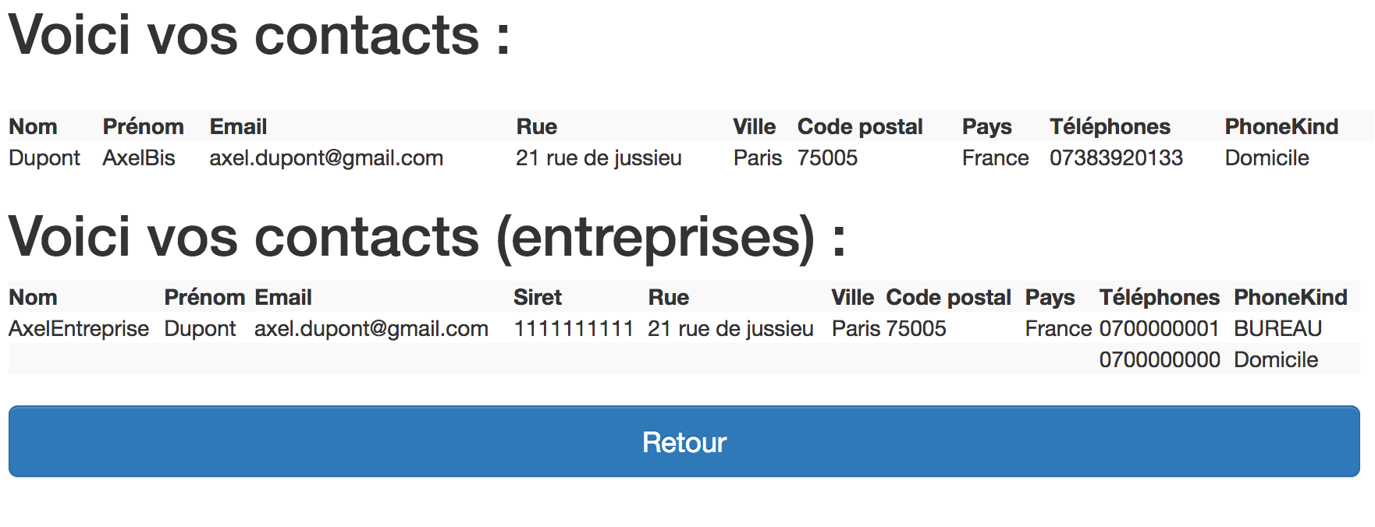

***Validation DELETE DU CRUD***

***Etape 10 :*** Validation des requêtes HQL

|  |  |
| --- | --- |
|  | Requête HQL simple :  -> utilisation quand l'on fait une recherche pour suppression. |
|  | Requête HQL paramétré :  -> utilisation quand l'on fait une recherche pour suppression (comparaison des résultats avec la simple). |
|  | Requête HQL Criteria :  -> utilisation quand l'on fait une recherche pour update de contact |

***Validation REQUÊTES HQL***

***Etape 11 : Cache***

Configuration Hibernate :



Configuration ehcache :

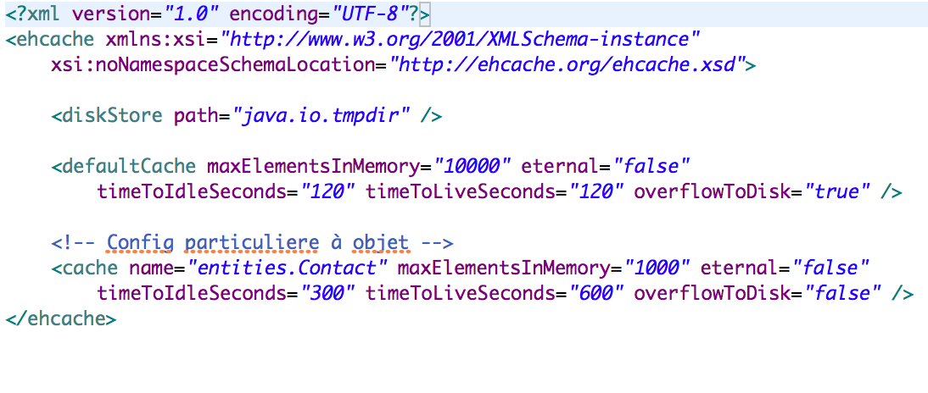

***Validation CACHE***

***Etape 12 :*** Concurrence

Nous allons modifier le contact "AxelBis". Son numéro de version est 1 d'après la base.

|  |
| --- |
| Note : problème de capture d'écran, c'est pour ça que les numéros sont décaler, il n'y a aucun problème. |

-> Ouvrir un autre navigateur

-> Pour chaque navigateur, cliquer sur "Modifier contact" et rechercher "AxelBis"

-> Le premier navigateur change le prénom en "AxelBis2" et clique sur "envoyer"

-> Le second navigateur change le prénom en "AxelBisErreur" et clique sur "envoyer"

-> Les deux navigateurs retourne à la page d'accueil, mais le deuxième navigateur à l'erreur :



Dans la console nous avons le message :



Dans liste contact, seul la première modification a été prise en compte.



Son numéro de version est maintenant 2 :



***Validation CONCURRENCE et VERSION***

***Etape 13 :*** Validation IoC

-> L'ensemble des instanciations pendant cette démo n'était pas réaliser par nous mais directement par spring.

Exemple :

|  |
| --- |
|  |

Correspondant entre autres à :

|  |
| --- |
| etc.. |

***Validation IoC***

Etape 14 : Couplage fort entre Spring et Hibernate

-> Configuration correct, mais les transactions ne fonctionnent pas.

Configuration :

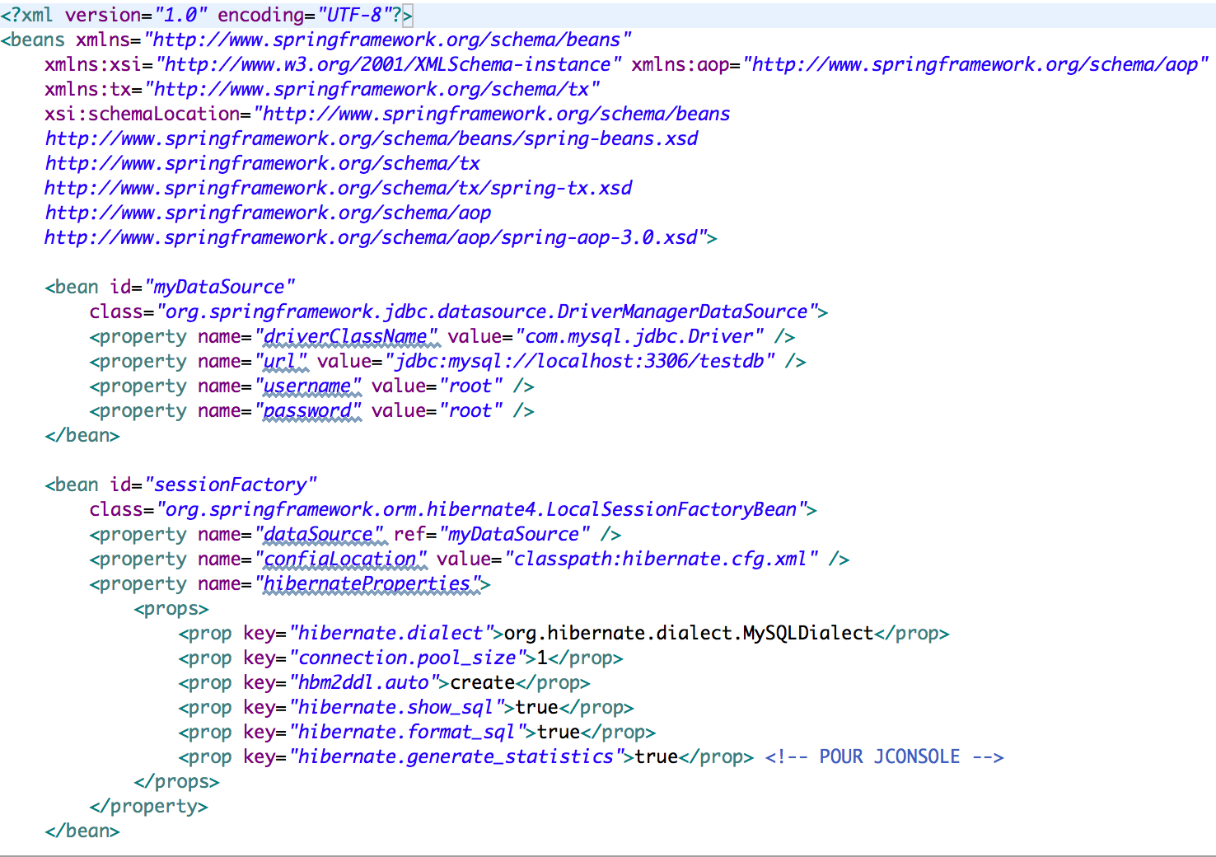

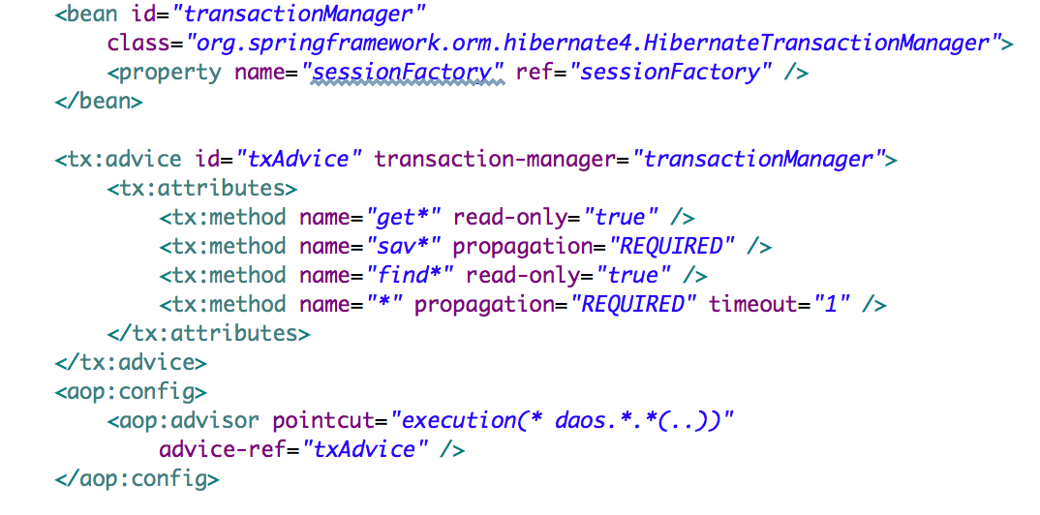

Utilisation dans ContactService avec la forme suivante :

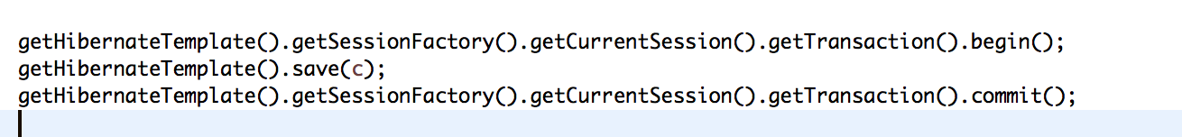

Note : Normalement une seule ligne (celle du milieu) suffi, mais cela nous retourne une 500 - getFlushMode.

***Etape 15 :*** Options de validation

-> Se rendre sur création de contact et mettre les champs Rue et Prénom vide.

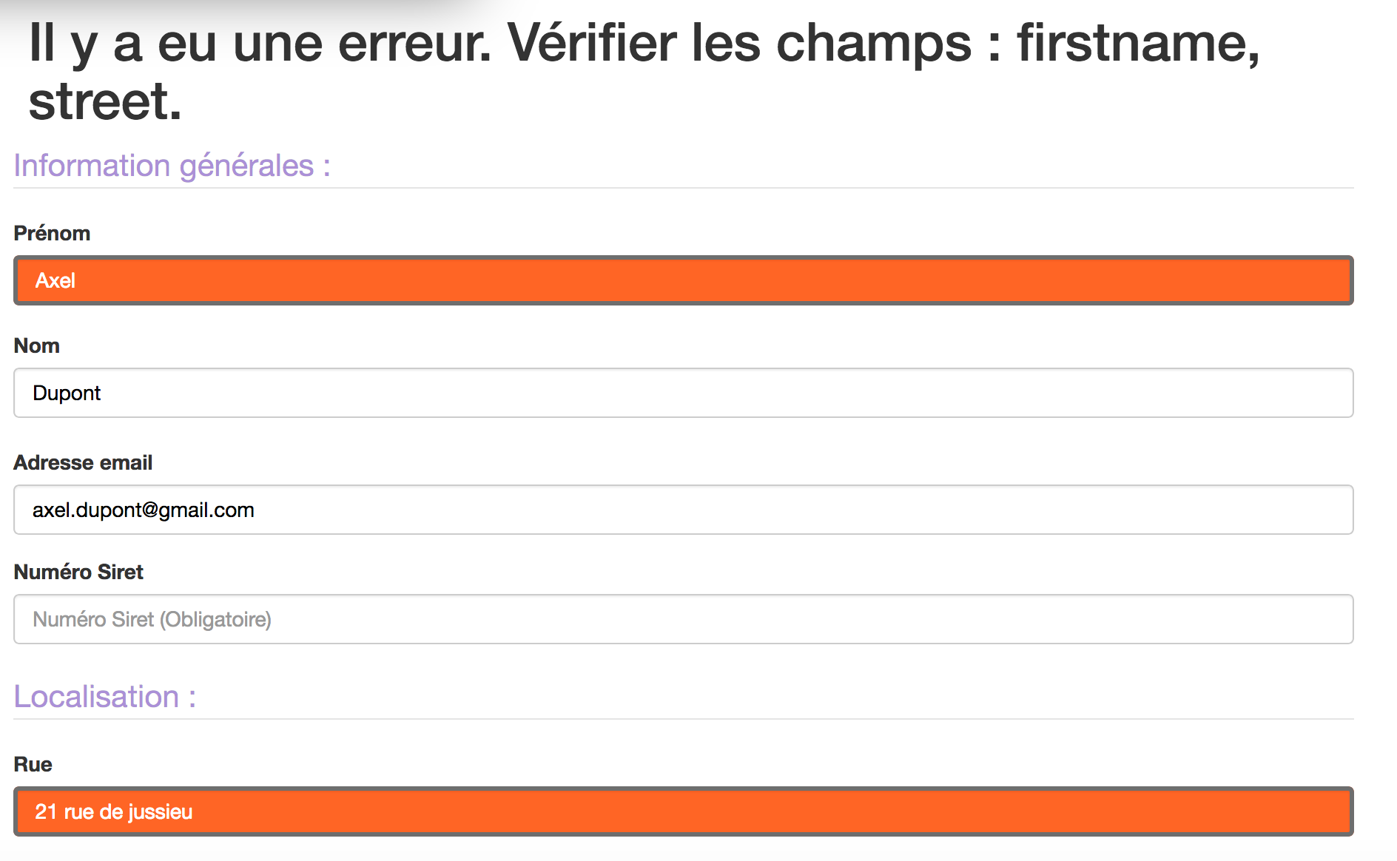

***Validation option de validation***

***Bonus :***

*Utilisation du cycle de vie du bean pour ContactService :*

Dans la classe services.ContactService :

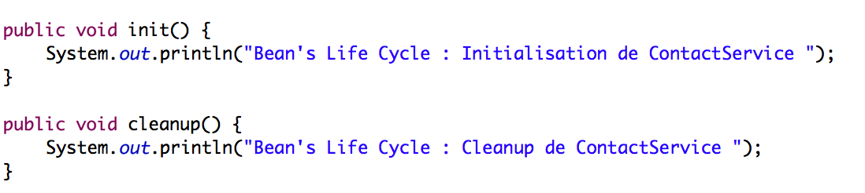

Dans la console :

-> Quand le bean est lancé :

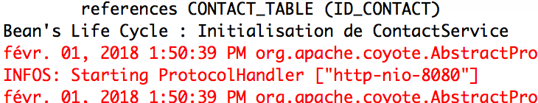

-> Quand le bean est stoppé :



*Utilisation d'AspectJ pour le bean EntrepriseService* :

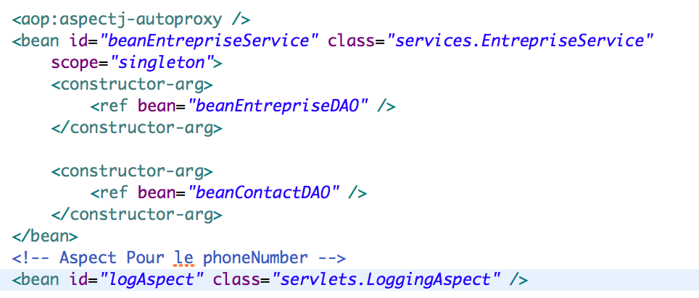

Dans la console :

